HS 1 Ried im Innkreis
Schüler testen ihr Gleichgewicht
9. und 10. Jänner 2007
Beteiligte Lehrer/innen | Augenstraßer Renato, Grabmayr Christoph, Lix Wolfgang
Projektkoordination | Lix Wolfgang |  |  | kontakt
anzahl der schüler/innen | 510 | Klasse/n | 19 Klassen | Tel.:07752/82594-21  E-Mail: s412052@lsr.eduhi.at  hs1.ried.at

Schüler testen ihr Gleichgewicht  Unter dem Motto „Schüler nehmen Haltung an“ bauten wir verschiedene Stationen auf, an denen die Schüler ihr Gleichgewicht testen konnten. Zusatzgeräte lockerten die Übungen auf und erhöhten den Spaßfaktor. Durch selbständiges Üben testeten die Schüler ihr Gleichgewicht. Wer mit einer Übung nichts anfangen konnte, bekam Hilfe in Form einer möglichen Übungsbeschreibung.  Weiters hatten die Schüler auch die Möglichkeit, die im Schulgebäude aufgebauten Stationen zu nutzen.  Da es uns nicht gelang, alle Schüler an diesem Tag zu bewegen, beschlossen wir zwei Aktionstage zu machen.  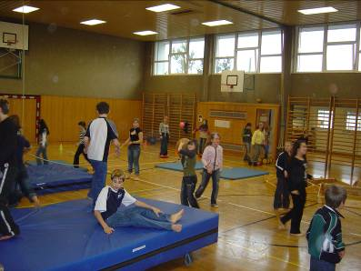 | 